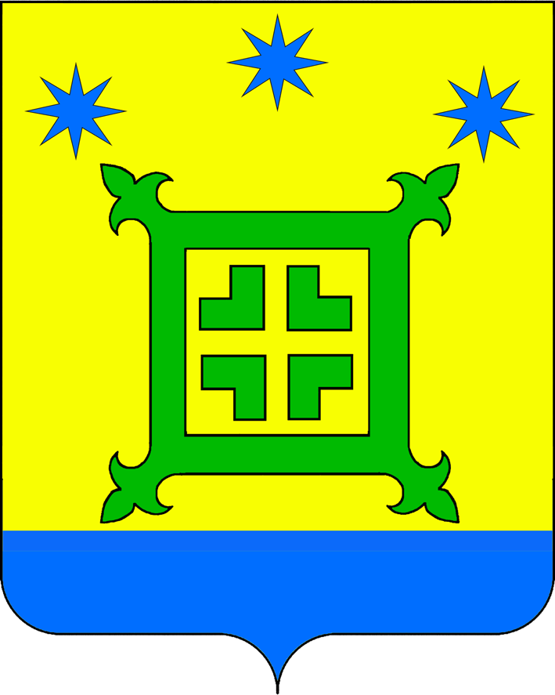

ПРИКАЗ

МУНИЦИПАЛЬНОГО КАЗЕННОГО УЧРЕЖДЕНИЯ КУЛЬТУРЫ «СЕЛЬСКИЙ ДОМ КУЛЬТУРЫ НОВОРОЖДЕСТВЕНСКОГО СЕЛЬСКОГО ПОСЕЛЕНИЯ ТИХОРЕЦКОГО РАЙОНА»

от_______________ №________

станица Новорождественская

Организация работы по профилактике коррупционных
и иных правонарушений

Руководствуясь Федеральным законом от 25.12.2008 № 273-ФЗ "О
противодействии коррупции", Национальным планом противодействия коррупции на 2014-2015 годы, утверждённым Указом Президента РФ от 11 апреля 2014 года № 226, целях повышения эффективности работы по противодействию коррупции п р и к а з ы в а ю:
1. Комиссии по противодействию коррупции в МКУК «Сельский дом
культуры Новорождественского сельского поселения Тихорецкого района» в следующем составе:
- председатель комиссии: Сафонова О.Н. – директор ДК;
- заместитель председателя: Конюхова Ю.Е.;
- секретарь комиссии: Сеина Е.А.;
члены комиссии:
- Блинкова А.В. – заведующий детским сектором;
-Якимова Л.Н. – художественный руководитель - утвердить план противодействия коррупции в муниципальном казенном учреждении культуры «Сельский Дом культуры Новорождественского сельского поселения
Тихорецкого района» (Приложение № 1 настоящего приказа), а так же своевременно вносить изменения и дополнения в план противодействия коррупции в муниципальном казенном учреждении культуры «Сельский Дом культуры Новорождественского сельского поселения Тихорецкого района», а так же своевременно вносить изменения и дополнения в план.
2. Принять Кодекс этики и служебного поведения работников в
муниципальном казенном учреждении культуры «Сельский Дом культуры Новорождественского сельского поселения Тихорецкого района» (Приложение № 2 настоящего приказа).
3. Вносить изменения и дополнения в должностные инструкции сотрудников учреждения, ответственных за работу по профилактике коррупционных и иных правонарушений в учреждениях.
4. Контроль исполнения приказа оставляю за собой.
5. Приказ вступает в силу со дня его подписания.

Директор О.Н. Сафонова

С приказом ознакомлены: О.Н. Сафонова

Ю.Е. Конюхова

А.В. Блинкова

Л.Н. Якимова

Е.А. Сеина

